č. 12 | TANČÍCÍ ROZINKY | Časová náročnost: 5 minut  Typ pokusu: žákovský  Zařazení dle RVP: CHE, EV
Princip:
Hydrogenuhličitan sodný NaHCO₃ reaguje s kyselinou octovou CH₃COOH. Jedním z produktů této reakce je i plyn oxid uhličitý CO₂.

Pomůcky:
zavařovací sklenice (1 ks), velká lžíce, malá lžíce, rozinky
Chemikálie:
ocet (8% roztok kyseliny CH₃COOH), jedlá soda (NaHCO₃)
Bezpečnost práce:
Hydrogenuhličitan sodný:
Při správném zacházení a správném použití nezpůsobuje produkt žádné škody na zdraví. Po vdechnutí prachu může dojít k podráždění dýchacích cest. Při vniknutí do očí výrobek způsobuje dráždění. Při dlouhodobějším kontaktu s produktem může dojít k podráždění pokožky. Při požití několika gramů mohou vzniknout zažívací potíže.
Expozice vdechováním:
Postiženého přeneste na čerstvý vzduch. Zajistěte postiženého proti prochladnutí.V případě přetrhajících obtíží vyhledejte lékaře.
Expozice stykem kůží:
Svlékněte kontaminovaný oděv. Postižená místa na kůži okamžitě opláchnout velkým množstvím vlažné vody. Pokud nedošlo k poranění pokožky, je vhodné použít mýdlo, mýdlový roztok nebo šampon.
Expozice stykem s okem:
Okamžitě začněte vyplachovat oči při otevřených víčkách směrem od vnitřního koutku k vnějšímu proudem pitné vody po dobu nejméně 15 minut.
Expozice požitím:
Důkladně vypláchnout ústa vodou, podejte pít dostatečné množství vody, alespoň půl litru.

Kyselina octová:
Expozice nadýcháním:
Přeneste postiženého na čerstvý vzduch a odstraňte z něho nasáklý, zamořený oděv. Doporučuje se výplach ústní i nosní dutiny vodou.
Expozice stykem kůží:
Potřísněnou kůži omyjte vlažnou vodou a neutralizujte mýdlem. Ošetřete vhodným krémem. Pokud je pokožka zarudlá, navštivte lékaře.
Expozice stykem s okem: Co nejrychleji proveďte výplach vodou směrem od vnitřního koutku postiženého oka k zevnímu koutku, nejméně 30 minut. Rozevřete víčka, třeba i násilím a vyjměte kontaktní čočky.
Expozice požitím:
Při požití většího množství nevyvolávejte zvracení. Hrozí nebezpečí poškození zažívacího traktu. Postiženému dejte vypít 2-5 dcl chladné vody. Při přetrvávajících nevolnostech přivolejte lékaře.
Pracovní postup:
- Do zavařovací sklenice nalijeme do 1/2 jejího objemu vodu.
- Do této vody přidáme 5 velkých lžic octa a vhodíme 10 ks rozinek.
- K takto připravené směsi přidáme malou lžíci jedlé sody. Směs nemícháme.

Pozorování:
Na začátku pokusu můžeme pozorovat rozinky, ve směsi voda + ocet, ležící při dně sklenice. Přidáním jedlé sody do kapaliny dojde k bouřlivé reakci. Začíná se uvolňovat plyn oxid uhličitý. Na rozinkách se zachycují malé bublinky oxidu uhličitého, které rozinky vynáší vzhůru k hladině. Na hladině bublinky „vyšumí“, rozinku již nemá co nadnášet a tak padá opět dolů směrem ke dnu.
Obrázek:

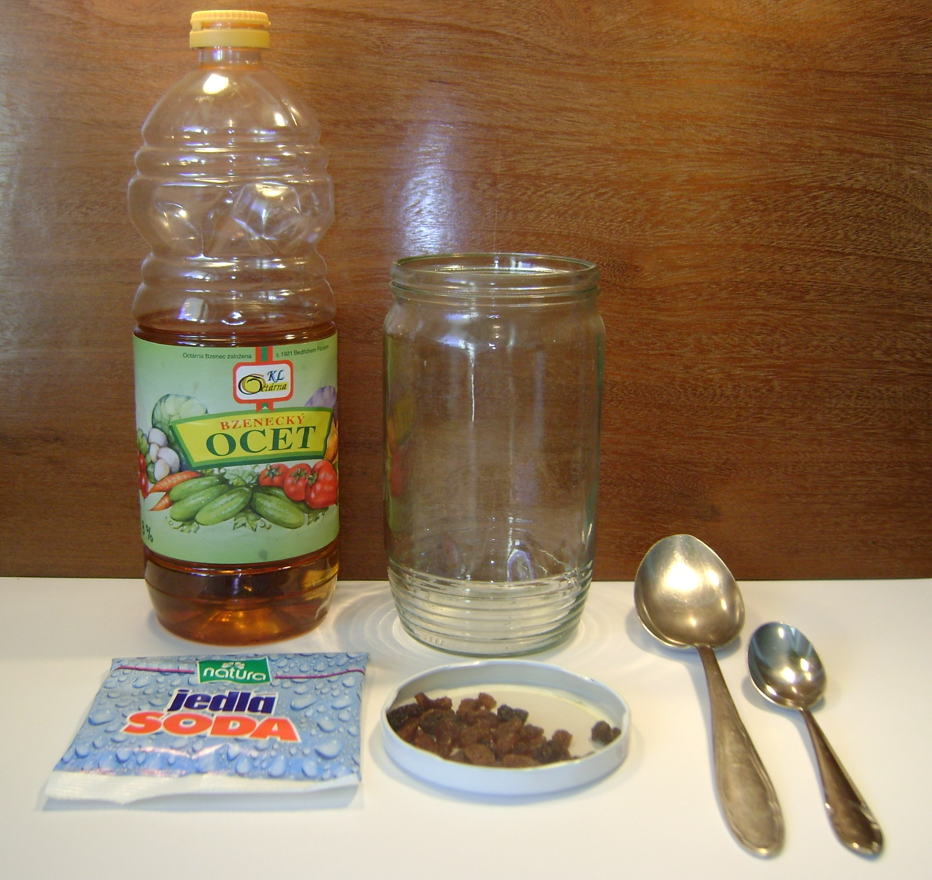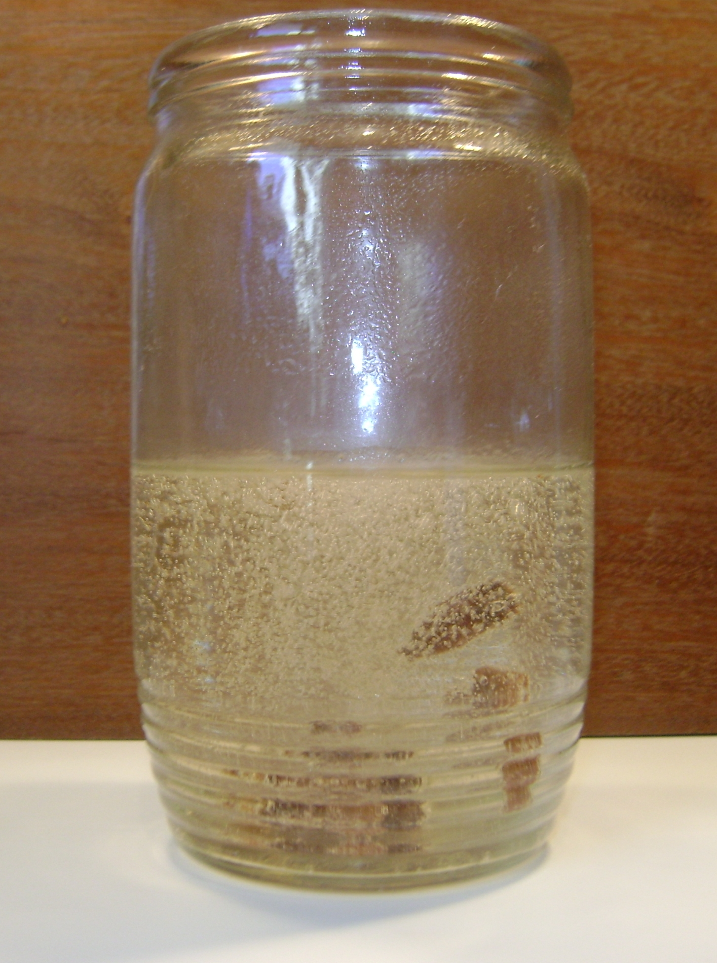

Závěr:
V pokusu je dokázáno, že hydrogenuhličitan sodný NaHCO₃ reaguje s kyselinou octovou CH₃COOH. Jedním z produktů této reakce je i plyn oxid uhličitý CO₂.
Drobné bublinky oxidu uhličitého se zachycují na rozinkách a nadnáší je směrem k hladině. Oxid uhličitý se při styku se vzduchem nad hladinou stává jeho součástí, rozinku již nemá co nadnášet a tak padá zpět ke dnu nádoby.
Otázky k úkolu:
- V pokusu jsme pracovali s rozinkami, octem a jedlou sodou. Které jiné látky, běžně dostupné v domácnosti, bychom mohli použít, abychom zachovali princip pokusu?
- Doplň větu:
- Hydrogenuhličitan sodný NaHCO₃ reaguje s kyselinou octovou CH₃COOH. Jedním z ………………… této reakce je i plyn oxid uhličitý CO₂.
- Využití octa zdaleka nekončí v kuchyni. S pomocí internetu či literatury vyhledej další možnosti jeho využití.
- Jak se dá jedlá soda v kuchyni chytře využít věděly už naše babičky. Zkus vyhledat nebo zjistit některé další „zlepšováky“.
- Které jiné druhy octů znáš? Jmenuj alespoň pět druhů.

